**Задача 9.**

**Робастная подгонка прямой линии с параметрами *a* и *b* по *N* точкам.**

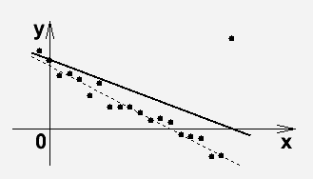**Описание:**

МНК (см. **Задачу 8.**) хорошо работает только в том случае, когда распределение погрешностей отклонений исходного набора точек от подгоняемой линии подчиняется нормальному закону. Квадратность функционала МНК ведет к тому, что далеко отстоящие точки могут дать неоправданно большой вклад в функционал и привести к значительной потере точности оценок параметров. Чтобы избежать этого следует учитывать измерения только из непосредственной окрестности подгоняемой функции, придавая остальным меньшие значения или вообще пренебрегая ими. Такую идею можно реализовать, придавая каждой измеренной точке специальный вес, значение которого убывает по мере удаления от подгоняемой линии. Этот подход, называемый **робастным,** можно применять для подгонки в условиях равномерного зашумления или наличия случайных «выбросов».

Робастная подгонка является итеративной. На первой итерации начальные веса точек инициализируются единицами, и производится грубая оценка искомых параметров. Она может быть найдена с помощью МНК или исходя из каких-то иных соображений. На последующих итерациях вес каждой точки пересчитывается в соответствии с расстоянием  от точки до подгоняемой линии.

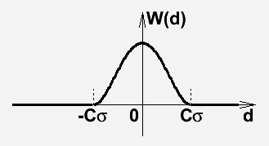Существует большое разнообразие весовых функций различного вида. Мы с вами будем использовать два типа весовых функции:

1) в программе на С++ применяется так называемая б и весовая функция Тьюки:



Здесь  - некоторая константа, устанавливаемая обычно в пределах от 3 до 5, а параметр  пересчитывается на -й итерации следующим образом:

.

Формулы вычисления параметров прямой линии  и  на -м шаге остаются такими же, как в МНК (см. **Задачу 8.**), за исключением того, что вместо  теперь подставляется сумма всех весов, а в каждой сумме для , ,  и  появляется дополнительный множитель :



где , ,

, , , .

Итерационный процесс заканчивается, когда значения искомых параметров перестают существенно изменяться. Если метод не может сойтись, то условие выхода может быть задано другим образом, например, установкой максимального количества итераций.

2) При решении задачи в пакетах EXCEL-STATISTICA применяется более просто вычисляемая весовая функция типа распределения Коши:

***w(d) = 1/(1+α*d2)*** c малым коэффициентом ***α=0.2***

**Порядок выполнения:**

На языке JavaScript процедуры моделирования данных и подгонки прямой могут быть реализованы на основе следующего кода: 8.js

На экран нужно вывести параметры модели  и , параметры, найденные робастным методом,  и , и число итераций , потребовавшихся для подгонки.